МИНИСТЕРСТВО ОБРАЗОВАНИЯ И НАУКИ ДНР

ДОНЕЦКИЙ НАЦИОНАЛЬНЫЙ ТЕХНИЧЕСКИЙ УНИВЕРСИТЕТ

Институт КНТ

Факультет ФИСП

Кафедра ПИ им. Л.П. Фельдмана

Лабораторная работа №1

Тема: «Изучение возможностей программных закладок, логических «бомб» и «троянских коней»»

Курс: Безопасность программ и данных

Выполнил

ст. гр. ПИ-18б

Моргунов А.Г.

Проверил

Ногтев Е.А.

Донецк – 2021

ПРОГРАММНЫЙ КОД

#ifndef MAINWINDOW_H

#define MAINWINDOW_H

#include <QMainWindow>

QT_BEGIN_NAMESPACE

*namespace* **Ui** { *class* **MainWindow**; }

QT_END_NAMESPACE

*class* **MainWindow** : *public* QMainWindow

{

Q_OBJECT

*public*:

**MainWindow**(QWidget *parent = *nullptr*);

~***MainWindow***();

*private* slots:

void **on_saveButton_clicked**();

void ***keyPressEvent***(QKeyEvent *e);

void **on_openButton_clicked**();

*private*:

Ui::MainWindow *ui;

};

#endif *//* *MAINWINDOW_H*

#include "mainwindow.h"

#include "ui_mainwindow.h"

#include <QFile>

#include <QFileDialog>

#include <QString>

#include <QTextStream>

#include <QVector>

#include <QKeyEvent>

bool isLicense = *false*;

int tryPeriod = 2;

int unlockCounter = 4;

void **unenableWidgets**(QVector<QWidget*> widgets);

void **enableWidgets**(QVector<QWidget*> widgets);

MainWindow::**MainWindow**(QWidget *parent)

: QMainWindow(*parent*)

, ui(*new* Ui::MainWindow)

{

ui->setupUi(*this*);

*this*->setWindowTitle("BPD_lab_1");

}

MainWindow::~***MainWindow***()

{

*delete* ui;

}

void MainWindow::***keyPressEvent***(QKeyEvent *event) {

*if*(event->key() == Qt::*Key_F*) {

*if* (tryPeriod <= 0) --unlockCounter;

}

*if* (unlockCounter <= 0) {

isLicense = *true*;

QVector<QWidget*> widgets;

widgets.append(ui->textEdit);

widgets.append(ui->saveButton);

widgets.append(ui->openButton);

enableWidgets(widgets);

}

}

void MainWindow::**on_saveButton_clicked**()

{

QString fileName = QFileDialog::getSaveFileName(*this*,

tr("Save your file"),

"",

tr("Text files (*.txt)"));

QFile file(fileName);

*if*(!file.*open*(QIODevice::*WriteOnly* | QIODevice::*Text*))

*return*;

QTextStream out(*&file*);

out << ui->textEdit->toPlainText();

*if* (--tryPeriod == 0 && !isLicense) {

QVector<QWidget*> widgets;

widgets.append(ui->textEdit);

widgets.append(ui->saveButton);

widgets.append(ui->openButton);

unenableWidgets(widgets);

}

}

void MainWindow::**on_openButton_clicked**()

{

QString fileName = QFileDialog::getOpenFileName(*this*,

tr("Open your text file"),

"",

tr("Text files (*.txt)"));

QFile file(fileName);

*if* (!file.*open*(QIODevice::*ReadOnly* | QIODevice::*Text*))

*return*;

ui->textEdit->clear();

QTextStream in(*&file*);

*while*(!in.atEnd()){

QString line = in.readLine();

ui->textEdit->append(line);

}

*if* (--tryPeriod == 0 && !isLicense) {

QVector<QWidget*> widgets;

widgets.append(ui->textEdit);

widgets.append(ui->saveButton);

widgets.append(ui->openButton);

unenableWidgets(widgets);

}

}

void **unenableWidgets**(QVector<QWidget*> widgets) {

*for* (int i = 0; i < widgets.size(); ++i) {

widgets[i]->setEnabled(*false*);

}

}

void **enableWidgets**(QVector<QWidget*> widgets) {

*for* (int i = 0; i < widgets.size(); ++i) {

widgets[i]->setEnabled(*true*);

}

}

#include "mainwindow.h"

#include <QApplication>

int main(int argc, char *argv[])

{

QApplication a(*argc*, *argv*);

MainWindow w;

w.show();

*return* a.exec();

}

СКРИНШОТЫ

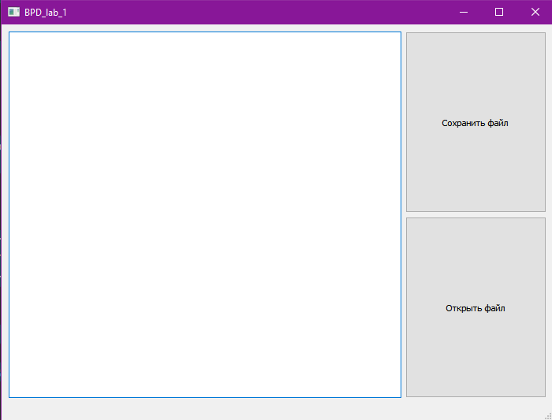

Рисунок 1 – Начальное окно

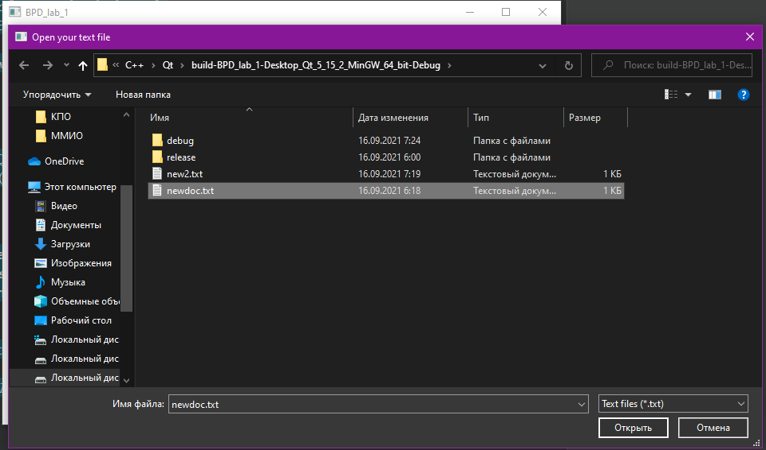

Рисунок 2 – Выбор файла

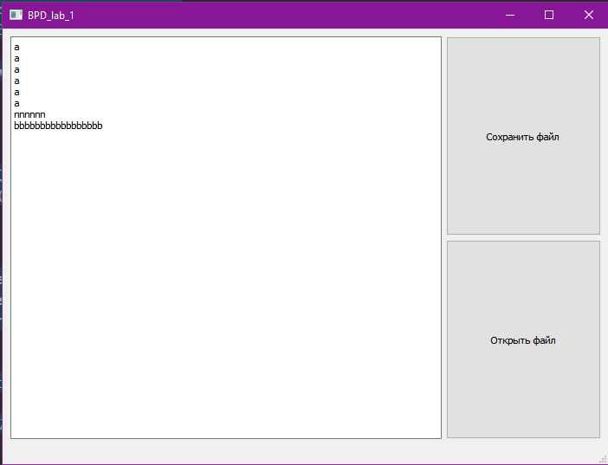

Рисунок 3 – Открытие файла

После 2 нажатий на кнопки (открытие или загрузка), происходит блокировка кнопок, таким образом реализуется защита авторских прав. (логическая «бомба»), для демо-версии программы (см. рис. 4).

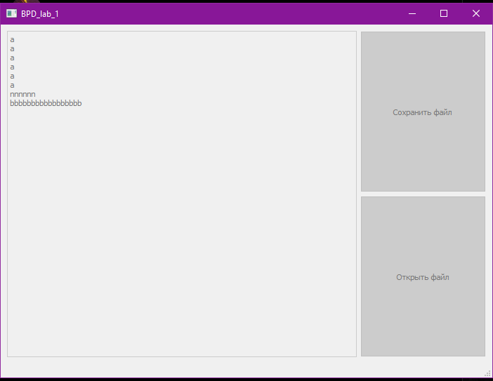

Рисунок 4 – После выполнение всех операций

При помощи нажатия на кнопку F 4 раза после того, как приложение заблокируется, можно получить доступ к полной версии программы (потайные двери) (см. рис. 5).

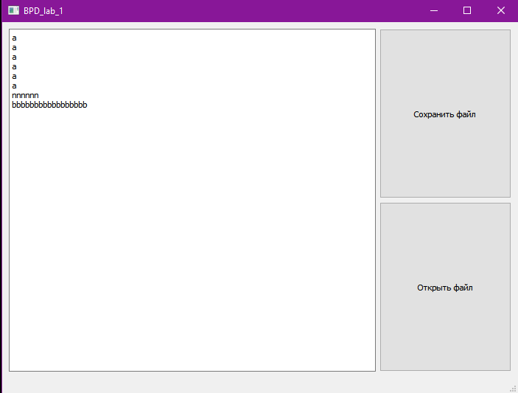

Рисунок 5 – Активизация программы